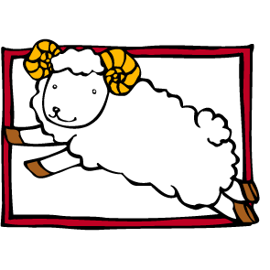
山頂國小認識校園植物學習單
年 月 日 年 班 姓名
名稱： 科別：
葉緣： 葉序：
(對生？互生？)
花色花形： 花序：
(顏色？形狀？) (總形？圓錐？)
觀察後心得：

素描出植物外觀：
葉 的 形 狀 | 花形(圓錐花序)
1.樹蘭屬於哪一科?
2.樹蘭的葉子是有什麼特徵?
3.請簡述它花的特點?
4.它有哪些別稱?
5.它有哪些用途?

